Самостоятельная работа 1по курсу “Разработка веб-сайтов”Создание HTML-документаЦель самостоятельной работы: научиться создавать и наполнять содержимым  
HTML-документ.  
Задания:1. Создать структуру документа 2. Заполнить метаинформацию 3. Добавить Favicon 4. Заполнить содержимое документа 6. Проверить корректность разметки Вариант задания указан в документе ​ Контроль ​ в столбце вариант. В файле ​ Темы самостоятельных работ ​ указаны темы. Информацию по теме можно брать из открытых источников (например, Википедия) указав ссылку на нее на создаваемой странице.  
Перед началом выполнения заданий создать на диске в каталоге группы папку со  
своей фамилией. В созданной папке создать папку ​ www, ​а в ней создать файл  
index.html​ .  
  
1. Создать структуру документаа) создать документСоздать документ со следующей структурой:  
<!DOCTYPE​​ html​ >  
<html​​ lang​ =​ "ru"​ >  
<head>  
​<title></title>​  
<meta​​ charset​ =​ "utf-8"​ >  
</head>  
<body>  
</body>  
</html>  
б) добавить элемент <header>Добавить в тело документа элемент <header> с заголовком первого уровня, в который внести свою тему  
​<header>​  
<h1></h1>  
​ </header>  
в) добавить элемент sectionПосле элемента <header> добавить элемент <nav>  
<nav>  
</nav>  
г) добавить элемент навигацииВ созданный элемент nav добавить маркированный список, который будет отвечать за навигацию по разделам веб-сайта  
<ul>  
<li><a ​ href​ =​ "index.html"​ >Главная</a></li>  
<li><a ​ href​ =​ "#"​ >Контакты</a></li>  
</ul>  
  
д) добавить элемент mainПосле элемента <nav> добавить элемент <main> со следующим содержимым  
<main>  
<article>  
</article>  
<aside>  
</aside>  
</main>  
е) добавить навигациюВ элемент навигации <aside> добавить следующую разметку  
​ <h2>​ Навигация​ </h2>  
​<ul> ​  
<li><a>​ Лаб. 1​ </a></li>  
​ <li><a​​ href​ =​ "#"​ >​ Лаб. 2​ </a></li>  
​ <li><a​​ href​ =​ "#"​ >​ Лаб. 3​ </a></li>  
​ </ul>  
ж) добавить элемент footerПосле элемента <main> добавить элемента <footer>, где указать свою фамилию и имя  
​<footer> ​  
<p>​ Copyright © 2019. Иванов Иван​ </p>  
​ </footer>  
2. Заполнить метаинформациюВ элементе <head> добавить новые элементы <meta> и заполнить их содержимое в соответствии с заданием  
​ <meta​​ name​ =​ "description"​​ content​ =​ "Имя существительное"​ >  
​ <meta​​ name​ =​ "keywords"​​ content​ =​ "русский язык, существительное"​ >  
​ <meta​​ name​ =​ "author"​​ content​ =​ "Иванов Иван"​ >  
​ <link​​ rel​ =​ "Shortcut Icon"​​ href​ =​ "favicon.ico"​​ type​ =​ "image/x-icon"​ >  
3. Добавить FaviconИспользую элемент <link> с атрибутом и значением type="image/x-icon" и ссылкой на файл в атрибуте href добавить значок веб-страницы  
​ <link​​ rel​ =​ "Shortcut Icon"​​ href​ =​ "favicon.ico"​​ type​ =​ "image/x-icon"​ >  
  
Для создания favicon можно использовать различные программы и сервисы, например http://faviconer.com/  
4. Заполнить содержимое документаПо выбранной теме найти подходящую информацию и заполнить элемент <article>:  
а) добавить заголовок второго уровня с названием темы;  
б) добавить цитату;  
в) добавить нумерованные и маркированные списки;  
г) добавить оформление текста (жирный, курсив);  
д) добавить ссылки на источники информации;  
е) добавить заголовок третьего уровня подраздела с информацией по теме.  
Ожидаемый результатНа рисунке показан результат выполнения работы  
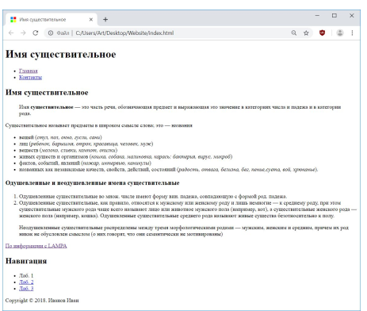

6. Проверить корректность разметкиИспользую бесплатный публичный сервис проверить валидность разметки  
<https://validator.w3.org/#validate_by_input>

Положительный результат проверки показан на рисунке.

  
Источники информацииСтруктура документа и веб-сайта  
https://developer.mozilla.org/ru/docs/Learn/HTML/%D0%92%D0%B2%D0%B5%D0%B4%D  
0%B5%D0%BD%D0%B8%D0%B5_%D0%B2_HTML/%D0%A1%D1%82%D1%80%D1%83  
%D0%BA%D1%82%D1%83%D1%80%D0%B0_%D0%B4%D0%BE%D0%BA%D1%83%D  
0%BC%D0%B5%D0%BD%D1%82%D0%B0_%D0%B8_%D0%B2%D0%B5%D0%B1-%D1  
%81%D0%B0%D0%B9%D1%82%D0%B0  
HTML 5.2  
https://www.w3.org/TR/html52/  
HTML Tutorial  
https://www.w3schools.com/html/